Як ви і просили, реалізував МНОЖЕННЯ матриць на МРІ. Розглянув 3 випадки: мала матриця(500 елементів), середня(1000) і велика(2000). Оскільки в мене 8-потоковий процесор, обмежився вводом 8 потоків. Ось результати виконання моєї програми:

1. Мала матриця на 500 елементів.

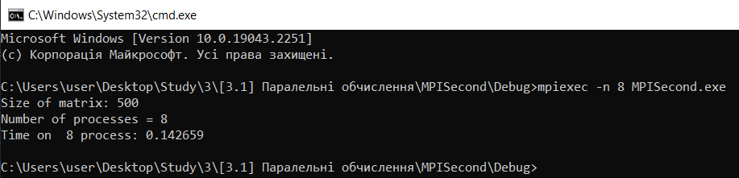

1. Середня матриця на 1000 елементів.

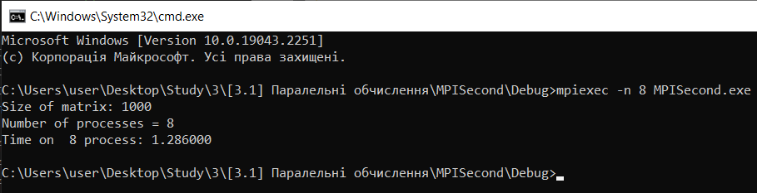

1. Велика матриця на 2000 елементів.

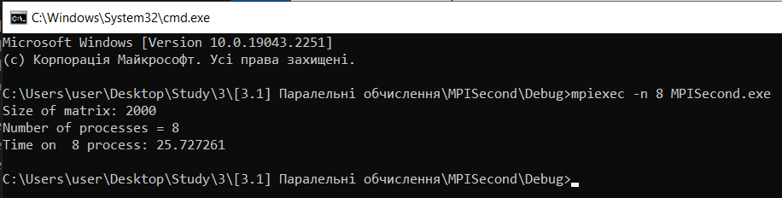

Висновок: отже, результати хоч і хороші, проте, все ж набагато гірші ніж на OpenCL, але в рази кращі, ніж в одному головному потоці(показано мною у минулому звіті).